## Spring boot开发的步骤

1 创建spring boot 选定需要的模块

2 这些模块已搭配默认所需的配置，我们只需进行少量的配置

3 编写业务代码

jar包：直接通过内置tomcat运行，不需要额外安装tomcat。如需修改内置tomcat的配置，只需要在spring boot的配置文件中配置。内置tomcat没有自己的日志输出，全靠jar包应用输出日志。但是比较方便，快速，比较简单。

war包：传统的应用交付方式，需要安装tomcat，然后放到waeapps目录下运行war包，可以灵活选择tomcat版本，可以直接修改tomcat的配置，有自己的tomcat日志输出，可以灵活配置安全策略。相对打成jar包来说没那么快速方便。

## 两个重要概念

两个概念**起步依赖**和**自动配置**，这里暂且知道这两个东西是Spring Boot的核心、是Spring Boot的精华所在、是我们不需要再进行大量配置工作的原因所在就行了。

起步依赖

起步依赖说白了就是Spring Boot通过对常用的依赖进行再一次封装，例如我们平时需要搭建一个Web应用的时候，一般都会导入以下几个依赖：

也就是需要将spring-web和spring mvc分别导入，而使用Spring Boot的话只需要导入一个：

<dependency>

<groupId>org.springframework.boot</groupId>

<artifactId>spring-boot-starter-web</artifactId>

</dependency>

也就是只需要导入一个名为web的起步依赖即可，我们点spring-boot-starter-web进去可以看到，其实这个起步依赖集成了常用的 web 依赖

自动配置：Spring Boot 启动的时候，会扫描ClassPath下的所有 jar 包，将其spring.factories文件中key为EnableAutoConfiguration的所有值取出，然后这些值其实是类的全限定名，也就是自动配置类的全限定名，然后 Spring Boot 通过这些全限定名进行类加载(反射)，将这些自动配置类添加到 Spring 容器中。这些自动配置类根据不同的条件(@ConditionalXXX)决定自动配置类是否生效，生效的话自动配置类会将相关组件添加到 Spring 容器中，也就不用我们再进行配置!（扫描 根据条件决定是否生效并加到spring容器中）

## Web开发

webjars：以jar包的方式引入静态资源；

WebJars是将客户端(浏览器)资源(JavaScript,Css等)打成jar包文件,以对资源进行统一依赖管理。WebJars的jar包部署在Maven中央仓库上

在pom.xml根据需求导入所需的版本的静态资源依赖

### spring boot对资源映射的规则

1所有 /webjars/** ，都去 classpath:/META-INF/resources/webjars/ 找资源；

2、"/**" 访问当前项目的任何资源，都去（静态资源的文件夹）找映射

"classpath:/META‐INF/resources/",

"classpath:/resources/",

"classpath:/static/",

"classpath:/public/"

"/"：当前项目的根路径

3欢迎页； 静态资源文件夹下的所有index.html页面；被"/"映射；

localhost:8080/ 找index页面

4所有的 **/favicon.ico 都是在静态资源文件下找；favicon.icn 网页图标

### 模板引擎

模板引擎如jsp 及spring boot推荐的Thymeleaf

原理就是数据和表达式通过模板引擎渲染成一个页面

1在pom.xml引入thymeleaf模块

2只要我们把HTML页面放在classpath:/templates/，thymeleaf就能自动渲染

如果要在html获取数据 需要在html引入thymeleaf命名空间（语法提示）

<html lang="en" xmlns:th="http://www.thymeleaf.org">

3 thymeleaf的语法规则 会用

4 thymeleaf的表达式 会用

## Springmvc

spring boot提供了springmvc大多数场景的配置 （已配置好springmvc）

## 如何修改SpringBoot的默认配置

SpringBoot在自动配置很多组件的时候，先看容器中有没有用户自己配置的（@Bean、@Component）如果有就用用户配置的，如果没有，才自动配置；如果有些组件可以有多个（ViewResolver）将用户配置的和自己默 认的组合起来；

### 扩展SpringMVC

编写一个配置类（@Conﬁguration），是WebMvcConﬁgurerAdapter类型；不能标注@EnableWebMvc;

既保留了所有的自动配置，也能用我们扩展的配置；

### 全面接管SpringMVC；

SpringBoot对SpringMVC的自动配置不需要了，所有都是我们自己配置；所有的SpringMVC的自动配置都失效了 我们需要在配置类中添加@EnableWebMvc即可；

## 国际化 根据点击语言切换所对应的语言

## 拦截器和过滤器的区别

拦截器进行登陆检查

过滤器在前 Filter的执行顺序在Interceptor之前

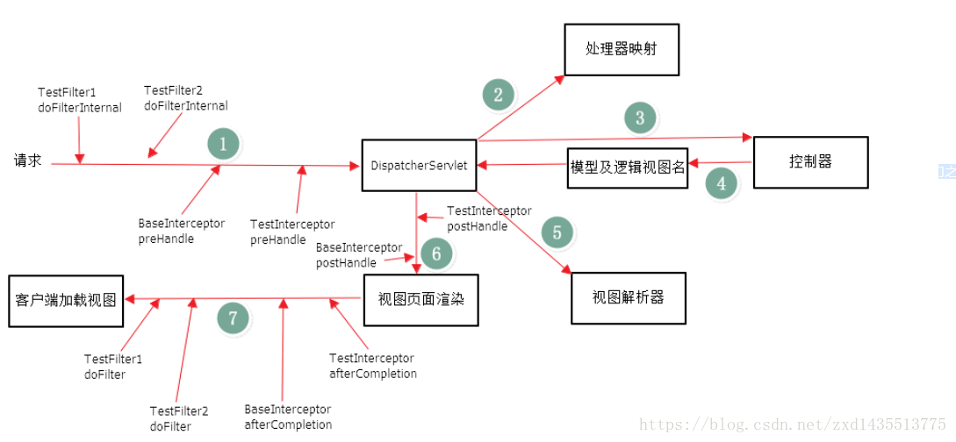

## 公共页抽取

th:insert：将公共片段整个插入到声明引入的元素中

th:replace：将声明引入的元素替换为公共片段、

th:include：将被引入的片段的内容包含进这个标签中

## RestfulCRUD

先看REST是什么意思，英文Representational state transfer 表述性状态转移 其实就是对 资源 的表述性状态转移。

REST主要是用于定义接口名，接口名一般是用名次写，不用动词

简单的说：RESTful是一种架构的规范与约束、原则，符合这种规范的架构就是RESTful架构。

定义这样一套统一的接口，在web，ios，android三端都可以用相同的接口